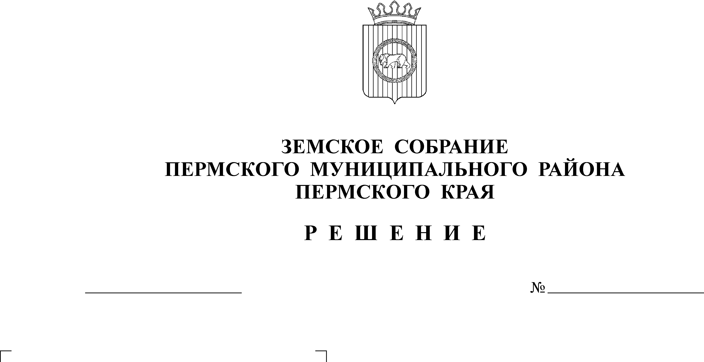
О внесении изменений в решение
Земского Собрания от 06.10.2005
№ 224 «Об утверждении структуры
аппарата Земского Собрания
Пермского муниципального района»
24
17.12.2009
В связи с принятием решений Земского Собрания от 22.04.2009 № 787 и от 21.08.2009 № 813 «О внесении изменений в решение Земского Собрания от 30.06.2005 № 180 «О принятии Устава муниципального образования «Пермский муниципальный район»
Земское Собрание РЕШАЕТ:
1. Внести в решение Земского Собрания от 06.10.2005 № 224 «Об утверждении структуры аппарата Земского Собрания Пермского муниципального района» следующие изменения:
1.1. в названии решения, в содержательной части решения, в названии Приложения к решению после слов «Земского Собрания» дополнить словами «и главы»;
1.2. в Структуре аппарата Земского Собрания Пермского муниципального района:
1.2.1. позицию:

№ п/п | Наименование должности (профессии) | Муниципальная должность муниципальной службы (для мун. должностей) | Лимит численности работников

изложить в следующей редакции:

№ п/п | Наименование должности (профессии) | Должность муниципальной службы (для мун. должностей) | Лимит численности работников

1.2.2. позицию:

2 | Советник (консультант) председателя Земского Собрания | Ведущая муниципальная должность | 1

изложить в следующей редакции:

2 | Советник (консультант) главы Пермского муниципального района | Ведущая муниципальная должность | 1

1.2.3. позицию:

7 | Водитель | - | 1

изложить в следующей редакции:

7 | Водитель | - | 2

2. Настоящее решение вступает в силу со дня его подписания, за исключением подпункта 1.2.3., который вводится в действие с 01.01.2010 года.

Глава
муниципального района А.П. Кузнецов

